Desenvolver a atividade na ferramenta draw io.

Colar a imagem do diagrama nesse documento e o arquivo (.drawio) no post.

Uma livraria quer manter o cadastro de seus clientes. Para cada cliente, deseja manter CPF, endereço e telefone, além dos livros que o cliente comprou. O mesmo cliente pode comprar vários livros. Um livro pode ser vendido para mais de um cliente. Um cliente pode ser pessoa física ou jurídica. Para pessoa jurídica, o seu identificador será o CNPJ.

Esta livraria compra livros de editoras. Para as editoras, a livraria precisa do código, endereço, telefone, e o nome do gerente. Cada cliente possui um código. Em cada livro, é importante armazenar o nome do autor, assunto, editora, ISBN e a quantidade dos livros em estoque.

1 - A partir dos requisitos acima, construa o **Diagrama Entidade Relacionamento**. Colar a **imagem do diagrama** nesse documento. **Salvar o projeto** (.drawio) no ava.

● **Colar a imagem do diagrama aqui!  
  
  
  
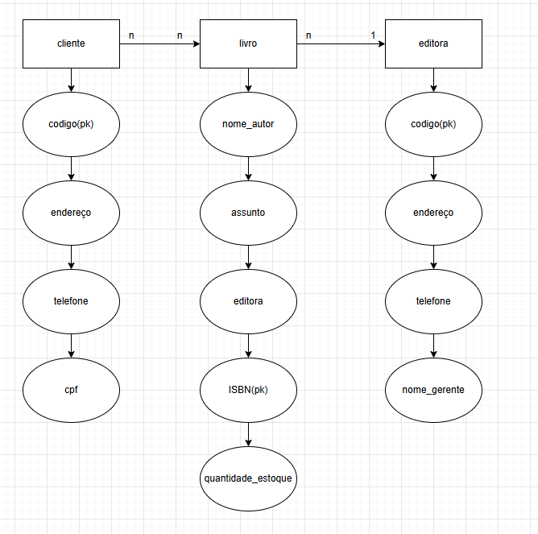**

2 - Após, transforme o diagrama em **Modelo Lógico**. Colar a **imagem do modelo** nesse documento. **Salvar o projeto** (.drawio) no ava.

● **Colar a imagem do modelo aqui!**

